Приложение Г

"МОЙДОДЫР-К-2(М)" (10 МАШИН/ЧАС)
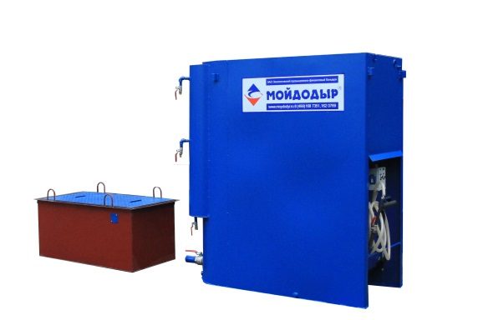

Эта модификация предназначена для работы в стесненных условиях.
Оснащена одним моющим пистолетом.
Пропускная способность - до 10 единиц транспорта в час.
Выпускается с насосами напряжением только 220В.
В комплект "Мойдодыр-К-2"(М), входят:
- очистная установка,
- песколовка,
- погружной насос,
- моечный насос,
- один пистолет,
- ТЭНа для обогрева резервуара чистой воды
- технологическая схема организации моечной площадки из дорожных плит.
Производительность машин/час | 10
Масса установки, кг | 345
Объем воды в установке, м3 | 1.7
Количество моечных пистолетов, шт. | 1
Установленная мощность, кВт | 2.85
Напряжение, В | 220
Масса песколовки, кг | 140
Габаритные размеры установки, мм | 1860x850x1800
Габаритные размеры песколовки, мм | 1300x700x620

